Document  élève |  | Découverte des cartes Arduino , de leur programmation  et du simulateur 123d Circuit.  Présentation du simulateur 123d Circuit  et des types de variables |  | Bac S SI

Résumé des syntaxes Arduino.

Conseil : L’activité est basée sur de nombreuses vidéos. Il faut pratiquer pour maîtriser, aussi je vous invite à réaliser au fur et à mesure les manipulations présentées dans les vidéos !

Allumer une ou plusieurs LEDs
Vidéos à visionner | Remarques et questionnaire éventuel.
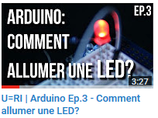  3 minutes | Ne pas réaliser pour l’instant le montage montré dans la vidéo.  Que se passe t’il si aucune résistance n’est mise en série avec la LED ?  Dans quelle fourchette de valeur Ohmique doit être comprise la résistance en série avec la LED ?
Quelle instruction Arduino permet de déclarer une broche en Entrée ou en Sortie ?

Quelle instruction Arduino permet de d’indiquer à une broche de passer au niveau Haut ou ou niveau Bas ?
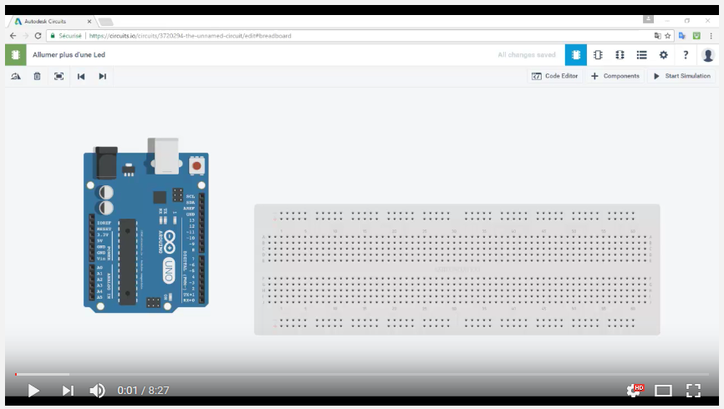  8 minutes | Après avoir visionner la vidéo, on vous demande d’obtenir le fonctionnement suivant :  

